IX. Postanowienia końcowe.
- W rajdzie mogą brać udział tylko osoby zdrowe!
- Uczestnicy rajdu zobowiązani są do posiadania maseczek
i środków dezynfekujących do rąk oraz do zachowania bezpiecznego dystansu wobec siebie.
- Za szkody wyrządzone przez uczestników odpowiada placówka delegująca.
- Kierownictwo może usunąć osoby nie przestrzegające Karty Turysty i zasad Regulaminu Rajdu, przy jednoczesnym pozbawieniu prawa do świadczeń i zwrotu kosztów
- Młodzież do lat 18 może wziąć udział w rajdzie tylko pod opieką osoby pełnoletniej za zgodą opiekunów prawnych
- Za bezpieczeństwo grup odpowiadają opiekunowie!
- Zakaz używania sprzętu nagłaśniającego podczas wędrówki pod karą wykluczenia z uczestnictwa w rajdzie.
- Ostateczna interpretacja regulaminu należy do Kierownictwa Rajdu.

X. Kierownictwo rajdu.
- Kierownik rajdu: Justyna Wulkiewicz
- Obsługa rajdu: Katarzyna Mirkowska-Złotko
- Przewodnicy PTTK


Zadanie dofinansowane przez Urząd Marszałkowski
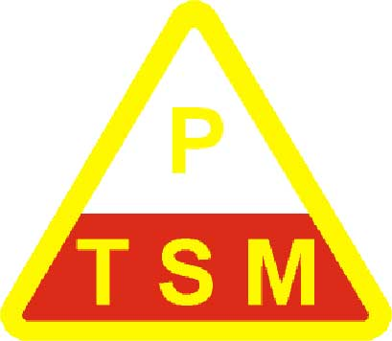

Regulamin
XXVII Rajdu Skórzanych
„Wędrówka z Pedagogiem”

Pionki - 02.10.2020 r.

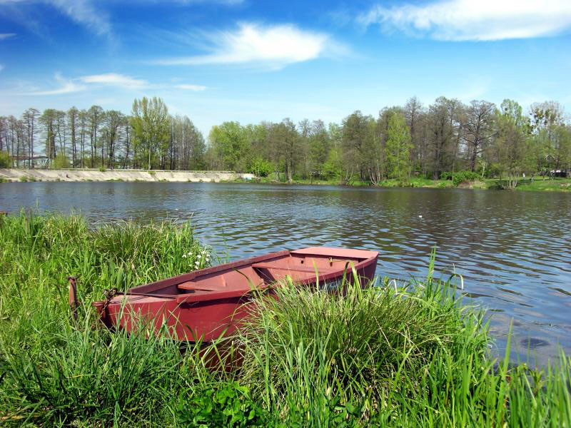

I. Cele rajdu.
- Wspieranie i realizacja programu obejmującego organizację czasu wolnego poprzez turystykę.
- Popularyzacja turystyki i krajoznawstwa regionu radomskiego, oraz pokazanie młodzieży miejsc pamięci narodowej.
- Integracja młodzieży szkolnej powiatu radomskiego.
- Popularyzacja działalności PTSM wśród młodzieży i społeczności Radomia
- Upowszechnianie zdrowego i kulturalnego sposobu spędzania czasu
- Kształtowanie nawyków samodzielnego zdobywania wiedzy.

II. Organizatorzy i wpierający zadanie.
- Zarząd Oddziału Mazowieckiego PTSM „Ziemia Radomska”
w Radomiu
- Urząd Marszałkowski – dotacja
- koło PTSM przy Zespole Szkół Skórzano-Odzieżowych, Stylizacji
i Usług w Radomiu
- Starostwo Powiatowe w Radomiu – nagrody rzeczowe.

III. Termin i miejsce rajdu.
- Rajd odbędzie się bez względu na pogodę na wyznaczonej trasie
w dniu 2 października 2020r. (piątek)
- Dojazd na start rajdu pociągiem PKP relacji Radom-Pionki
o godz. 07.30 (Wysiadamy na stacji Jedlnia Kościelna). Opiekunowie dokonują zakupu biletów dla grup we własnym zakresie. Koszt biletu PKP ze zniżką uczniowską to 3,53 zł do Jedlni Kościelnej i taka sama cena z Pionek do Radomia).
- Rozpoczęcie rajdu na stacji PKP Jedlnia Kościelna o godz. 7.50.
- Przejście trasy z przewodnikami.
- Uroczyste zakończenie trasy na terenie rekreacyjnym przy Stawie Górnym w Pionkach ok. godz. 12.30.
- Powrót PKP z Pionek: 13.43, 14.37, 15.26.

IV. Trasa rajdu.
- Jedlnia Kościelna –Pionki.

V. Konkursy.
- Gra terenowa
- Konkurs wiedzy o PTSM oraz ze spostrzegawczości na trasie
- Konkurs piosenki turystycznej

VI. Warunki uczestnictwa.
- Zgłoszenia na rajd należy dokonywać na Karcie Uczestnictwa według załączonego wzoru w nieprzekraczalnym terminie do dnia 27.09.2020r. osobiście w biurze Oddziału PTSM ul. Limanowskiego 34/40, e-mail: ptsmradom@tlen.pl lub do kol. Justyny Wulkiewicz –609 841 477
- W rajdzie uczestniczą 15-osobowe drużyny zgłoszone przez szkoły, placówki oświatowe i organizacje młodzieżowe pod opieką nauczyciela
- Wpisowe w wysokości 6 zł od osoby płatne wraz ze zgłoszeniem
- Opiekunowie są zwolnieni z odpłatności

VII. Świadczenia.
- Ubezpieczenie dla uczestników
- Opieka przewodnika
- Opis trasy
- Potwierdzenie punktów na OTP
- Poradnik dotyczący zbierania odznak turystycznych
- Znaczek rajdowy
- Nagrody rzeczowe za zajęcie czołowych miejsc w konkursach
- Pamiątkowe dyplomy dla drużyn i opiekunów
- Na zakończenie przewidziany jest poczęstunek.

VIII. Obowiązki uczestników.
- Przestrzeganie Karty Turysty oraz niniejszego regulaminu
- Wzajemna pomoc i nieużywanie alkoholu ani środków odurzających w czasie trwania rajdu
- Posiadanie odpowiedniego stroju turystycznego oraz apteczki
- Bezwzględne przestrzeganie poleceń opiekunów oraz kierownictwa rajdu
- Przestrzeganie przepisów ruchu drogowego
- Posiadanie legitymacji szkolnej lub PTSM

